Выявлены нарушения
Государственное учреждение «Кореличский районный центр гигиены и эпидемиологии» 14.05.2019г провел мониторинг содержания территории объектов расположенных на территории г.п. Мир.
В ходе мониторинга выявлены следующие нарушения:
За зданием бывшего магазина «Продукты» по ул. Красноармейской имеется скопление мусора в мешках, за складским помещением скопление бутылок, веток (ведомство ЧПУП «Блумер»).

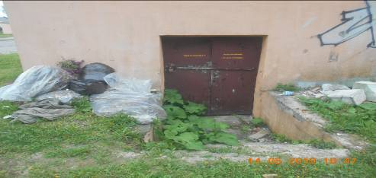
Территория, прилегающая к магазину «Мирский» и бывшему магазину промтоваров на пл. 17- го Сентября не содержится в чистоте, не убраны коробки, бытовой мусор (ведомство Кореличский филиал Гродненского ОПО)

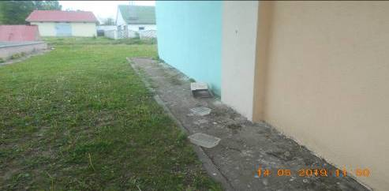

Не проведен покос сорной растительности и травы на территории хлебопекарни (ведомство Кореличский филиал Гродненского ОПО)

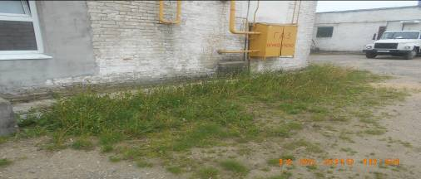

Не проведен покос сорной растительности и травы на прилегающей территории к автостанции, к комплексно приемному пункту, к магазину и.п. Нарбутович П.Н, а также на прилегающей территории к электроподстанции на пл. 17-го Сентября.
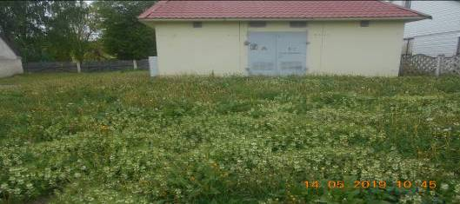
Территория, прилегающая к торговым палаткам ЧТУП «Пузата хата» не содержалась в чистоте, не проведена уборка коробок, стеклянных бутылок, не проведена очистка плитки от травяной поросли.
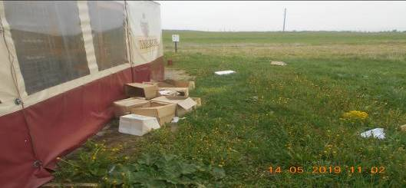

На землях общего пользования между жилым домом и ООО «Вара» образована свалка из веток.
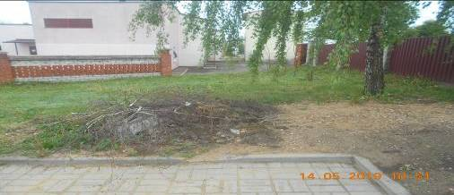

По результатам мониторинга в адрес субъектов направлены рекомендации об устранении нарушений.

71109, Шишкина

